**Αναφορά εργασίας Προγραμματισμός και Συστήματα στον Παγκόσμιο Ιστό 2021-22**



Γεδεών Φειδίας ΑΜ: 1063023

Κανελλόπουλος Κωνσταντίνος ΑΜ: 1067493

Χριστοδουλίδης Μιχάλης ΑΜ: 1063020

**Σχεδιασμός Βάσης:**

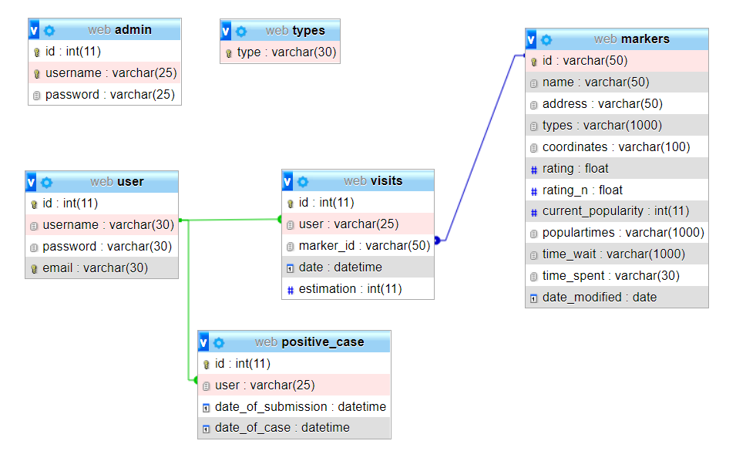

**Πίνακας user:**

Ο πίνακας αυτός περιλαμβάνει τα στοιχεία των χρηστών που εγγράφονται στο σύστημα

**Πίνακας admin:**

Ο πίνακας αυτός περιλαμβάνει τα στοιχεία του διαχειριστή, τα οποία δημιουργούνται αυτόματα

**Πίνακας markers:**

Ο πίνακας αυτός περιλαμβάνει τα στοιχεία των POIs

**Πίνακας visits:**

Ο πίνακας αυτός περιλαμβάνει όλες τις επισκέψεις που καταχωρούν οι χρήστες στο σύστημα

**Πίνακας positive_case:**

Ο πίνακας αυτός περιλαμβάνει όλες τις δηλώσεις θετικού κρούσματος που καταχωρούν οι χρήστες στο σύστημα

**Πίνακας types:**

Ο πίνακας αυτός περιλαμβάνει όλα τα είδη σημείων ενδιαφέροντος και βοηθάει στην κατάταξη των κατηγοριών σημείων ενδιαφέροντος με βάση το συνολικό πλήθος των επισκέψεων